
Les choux fleurs, culture et entretien
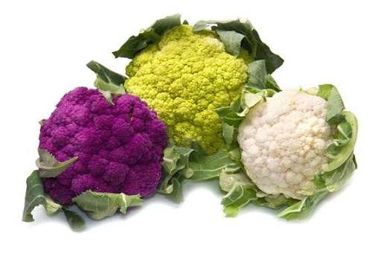
Le chou fleur est une plante potagère. Il est cultivé pour la consommation de sa « fleur » comme légume. En fait, cette « fleur » n’en est pas encore une. Il s’agit du méristème, organe pré-floral qui se transformerait vraiment en fleur si nous ne le récoltions pas avant. Il serait alors inutilisable.
C’est une plante annuelle assez difficile à bien cultiver dans la région Nord à cause du climat.
Ceux de couleurs sont des variétés de choux-fleurs, au goût légèrement plus doux et sucré que les chou-fleur blancs.
Famille : Brassica
Genre : Brassicoideae
Espèce : Brassica oleracea
Sol
Il doit être profond et parfaitement amendé. A l’automne précédent, on aura enfoui du fumier bien décomposé et un amendement riche phospho-potassique. Cela peut-être partiellement compensé par des arrosages fréquents de purin de consoude. Après un mois le purin de consoude sera remplacé par le purin d’ortie très riche en azote, mais sans excès toutefois. Les plants deviendraient plus sensibles au froid.
Le sol doit toujours rester frais. Le chou-fleur ne doit JAMAIS manquer d’eau sous peine de voir sa croissance s’arrêter.
Semis

- En pépinière, sur couche ou en serre dès février pour les cultures forcées.
- En pépinière, en avril-mai, en situation bien exposée pour la cultive normale des choux hâtifs. La récolte se fait dès septembre.
- En pépinière vers fin avril pour les variétés tardives. Elles se récoltent d’octobre à décembre.
Plantation

- Dans la grande culture, comme pour les jardiniers amateurs, les plants sont la plupart du temps issus de semis de professionnels et achetés directement.
- Les jeunes plants ne doivent pas avoir plus d’un mois au maximum. Ils sont espacés, entre eux, de 70 cm environ.
- Creusez une cuvette au pied du plant pour faciliter les nombreux arrosages. Le chou-fleur aime être bien exposé au soleil mais avoir le pied dans l’eau.
Entretien

- Arrosages fréquents, améliorés de temps en temps d’un mélange de purin d’ortie et purin de consoude.
- Si possible paillez pour maintenir le sol bien frais.
- Quand la « fleur » commence à pommer, supprimer régulièrement une feuille pour la poser sur la fleur. Le fait de l’abriter du soleil la fait blanchir. Vous pouvez aussi relier les feuilles autour de la pomme à l'aide d'un élastique.

Ennemis - Ravageurs

- Limaces => Broyat de feuilles de rhubarbe, ou purin de limaces,..
- Altises => Purin d’ail, d’ortie, de sureau
- Mouche blanche => Coupe de thuyas, décoction de piments rouges, purin de tanaisie ou de prêle.
- Piéride du chou => Purin de tanaisie, purin de tomates, purin de consoude.

Récolte
De juin à novembre quand la pomme est bien formée et encore serrée.

Différentes couleurs
Les pigments naturellement synthétisés par la plante ont aussi des atouts nutritionnels.
- L’orange est celui du carotène, que l'on trouve dans la carotte, et qui est un précurseur de la vitamine A.
- Le pigment violet est de la famille des anthocyanes, antioxydants puissants.
- Enfin le chou-fleur vert doit sa couleur à la présence de chlorophylle qui le rend doux !
 Bonne culture
Fiche :  2020 JDN jardins-du-nord.com (ancienne fiche d’Yves remise au goût du jour)
Pour en parler sur le forum : https://www.jardins-du-nord.fr/viewtopic.php?f=42&t=148
Photo : du net

